书目
1系统管理 - 3 -
1.1 组织机构 - 3 -
修理站基本信息 - 3 -
部门定义 - 4 -
职务定义 - 6 -
工种定义 - 8 -
班组定义 - 9 -
员工信息管理 - 10 -
基础参数 - 13 -
基本参数设置 - 13 -
操作日志 - 17 -
1.2 配件与工具 - 18 -
仓库定义 - 18 -
配件车型组定义 - 19 -
工具类别 - 20 -
计量单位 - 21 -
会计周期 - 22 -
库位定义 - 23 -
1.3 预约及修理 - 25 -
预约类别 - 25 -
工时单价 - 25 -
修理修理组 - 26 -
套餐类型 - 27 -
修理工位 - 28 -
预约限量 - 29 -
故障大类 - 30 -
品牌车系车型 - 31 -
外饰颜色 - 35 -
修理类型 - 36 -
保险公司 - 37 -
险种定义 - 38 -
预约来源 - 39 -
保养规格 - 40 -
1.4 结算及收款 - 41 -
发票类型 - 41 -
付款方式 - 43 -
增值服务项目 - 44 -
实惠模式 - 45 -
收费区分 - 46 -
其他成本 - 47 -
1.5 用户平安 - 48 -
角色权限管理 - 48 -
用户权限管理 - 50 -
更改口令 - 52 -
1.5.4 备份机制与详细操作方法 - 52 -
1.6 共享单据解锁 - 18 -

系统管理参数设置工作流程说明：

请系统管理员留意，以上书目中的全部参数设置（1.5.4书目除外），严令禁止管理员擅自进行增删改动作，任何参数的增删改必需得到相对应业务主管的授权。
参数的随意改动会造成业务的混乱，参数的增删改需求来源于相对应的业务部门主管，系统管理员作为执行者帮助业务主管进行参数的增删改。

1.1 组织机构 对应 总经理
1.2 配件与工具 对应 配件经理
1.3 预约及修理 对应 服务总监
1.4 结算及收款 对应 财务经理
1.5 用户平安 对应 服务总监.销售总监

1系统管理

组织机构

修理站基本信息

业务简述
对系统下发的修理站站点基本信息和修理站基本人员信息进行阅读，同时可对修理站站点基本信息的部分数据进行维护。

相关业务

启动路径
〖系统管理〗→〖组织结构〗→〖修理站基本信息〗

操作细微环节
- 单击启动路径所对应的菜单，得到如下界面
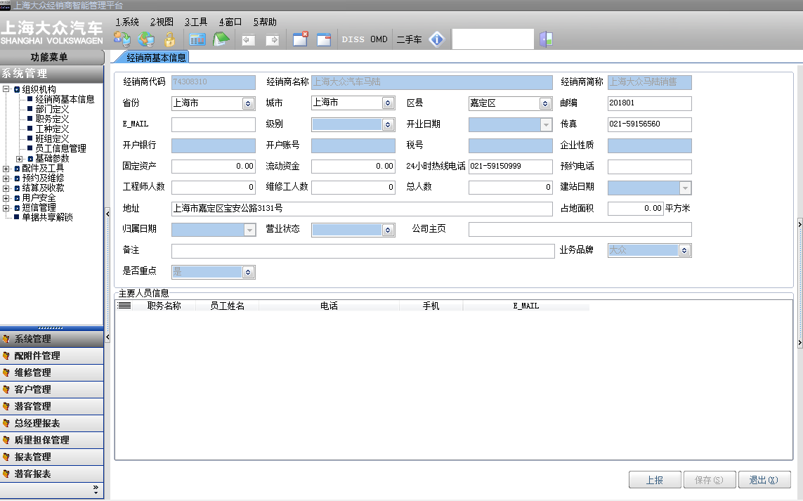
图-1
可修改数据：修理站所在省份和城市等区域信息以及该修理站站点人数服务热线等相关信息。
- 单击【上报】按钮将修改后的数据上传到车厂。
- 单击【保存】按钮将修改后的数据保存到数据库。
- 单击【退出】按钮，提示是否放弃本次编辑结果，假如放弃，将退出。

部门定义

业务简述
对部门进行维护

相关业务
员工信息管理

启动路径
〖系统管理〗→〖组织结构〗→〖部门定义〗

操作细微环节
1. 单击启动路径所对应的菜单，得到如下界面
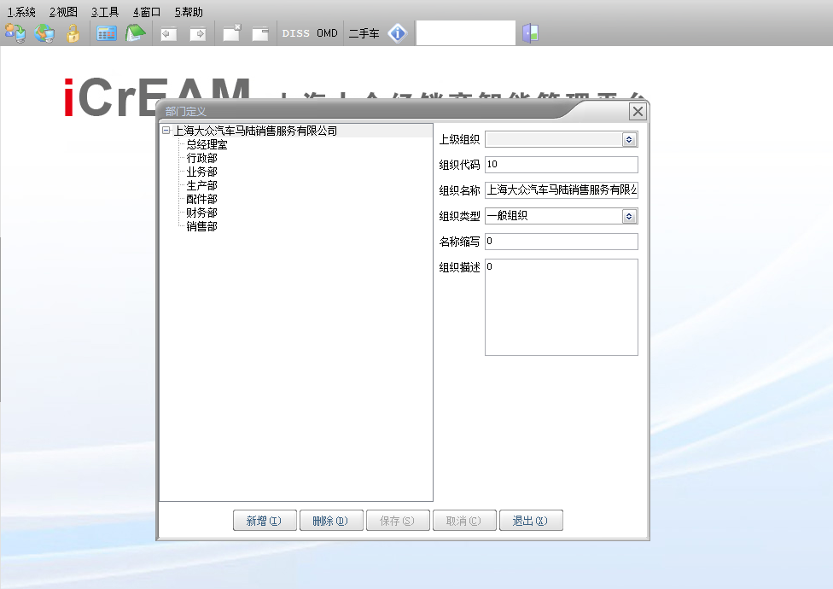
图1.1.2-1
2. 新增，单击【新增】按钮跳出如下界面，在该界面中录入数据，须要留意的是，新增部门前，要先选中新增部门的上级部门，如下所示：
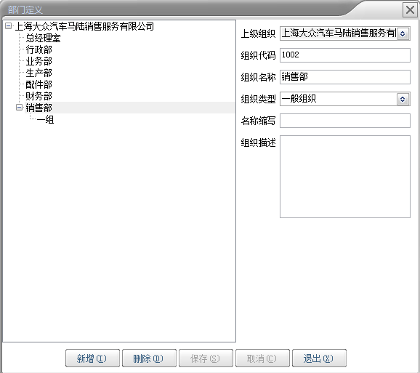
图1.1.2-2
编辑完数据单击【保存】，列表中将添一条记录

3. 修改，选中须要修改的部门，可以干脆对部门名称和简述进行修改，如下所示：
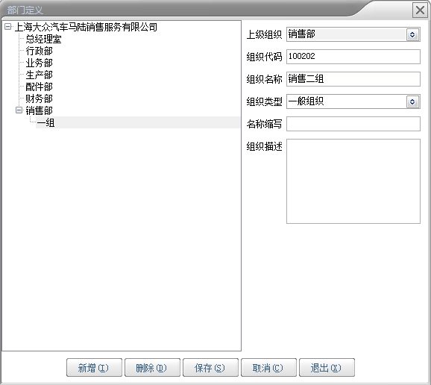
图1.1.2-4
修改完毕后，单击【保存】，列表中该部门数据改变如下：
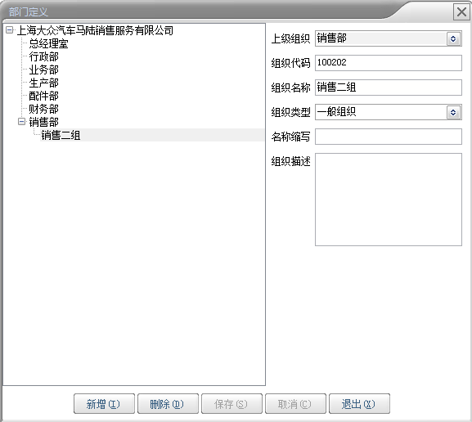
图1.1.2-5
4. 删除
只能删除新增未保存的数据
5. 保存
单击【保存】将新增或修改的数据提交数据库

职务定义

业务简述
对职务进行维护

相关业务
员工信息管理

启动路径
〖系统管理〗→〖组织结构〗→〖职务定义〗

操作细微环节
1. 单击启动路径所对应的菜单，得到如下界面
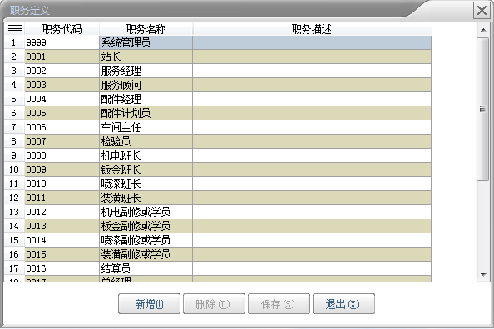
图1.1.3-1
2. 新增，单击【新增】按钮，最下面会增加一行，在该行中录入数据
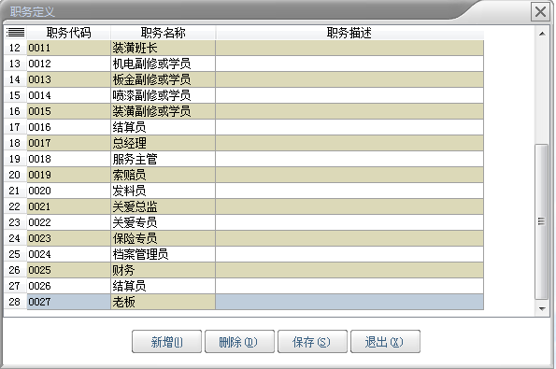
图1.1.3-2
编辑完数据单击【保存】，列表中将添一条记录

3. 修改
干脆在列表中修改
可修改的项：职务名称
修改完毕后，单击【保存】即可将所做修改保存。

以上内容仅为本文档的试下载部分，为可阅读页数的一半内容。如要下载或阅读全文，请访问：https://d.book118.com/007123026020006036

